#### Proyecto. Bases de datos

**INTEGRANTES:**

GALLEGOS TENA CARLOS ALBERTO

MELENDREZ ARRIGA ESTEBAN MIGUEL



Introducción:

Lo que se busca con este proyecto es poder realizar una base de datos que ayude a organizar la empresa de un amigo, llamada Pichardos. Dicha empresa se dedica a vender y repartir diferentes juguetes para niños, entre los que vende se encuentran:

* Trompos
* Tazos
* Slime
* Confeti

Para ello vamos a normalizar los datos para poder hacer una tabla que nos ayude a organizar los pedidos.

La empresa vende a diferentes negocios y a varios propietarios. Por lo tanto, juntando los campos nos quedaría un diagrama.

Primero vamos a asignar una forma de reconocer al cliente.

* idCliente
* Nombre

Una forma de contacto será su teléfono y su email.

* Teléfono
* Email

La dirección a la que se va a entregar el pedido.

* Dirección

Cantidad de producto que se va a distribuir.

* Cantidad

Tipo de producto que se va a vender.

* Producto

Precio acordado con el cliente.

* Precio

Fecha de entrega.

* Fecha

Monto total que se generó

* MontoTotal

El diagrama entidad relación nos queda:

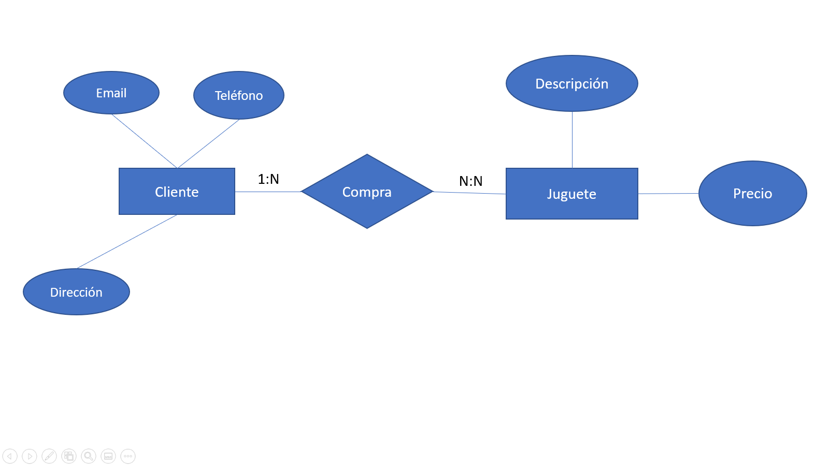

Un ejemplo de cómo nos quedaría la tabla de relación:

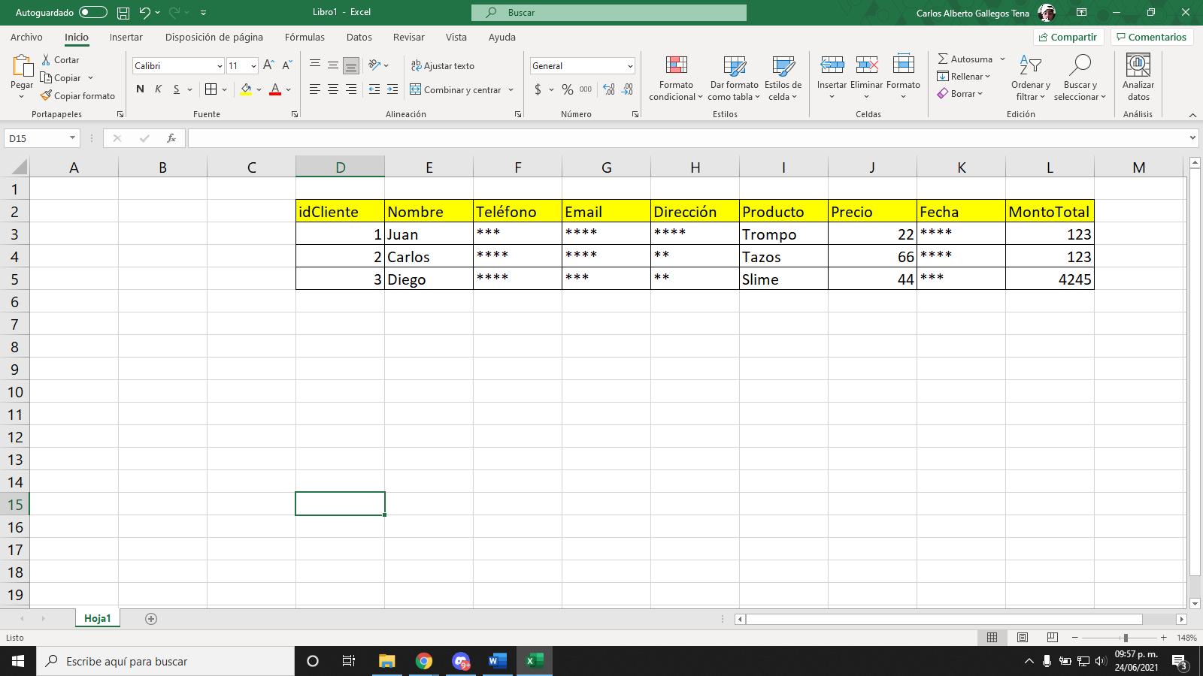

Hacemos el proceso de normalización:

idCliente

Nombre

Apellido1

Apellido2

Fecha

Teléfono

idEmpresa

Empresa

Colonia

idColonia

Ciudad

idCiudad

Email

Producto

Precio

Monto

Entonces hacemos otra relación

Local

idEmpresa

Empresa

idColonia

Ciudad

idCiudad

idEmpresa

idCliente

Nombre

Apellido1

Apellido2

Fecha

Teléfono

idColonia

idCiudad

Email

Producto

Precio

Monto

El diagrama relacional nos queda

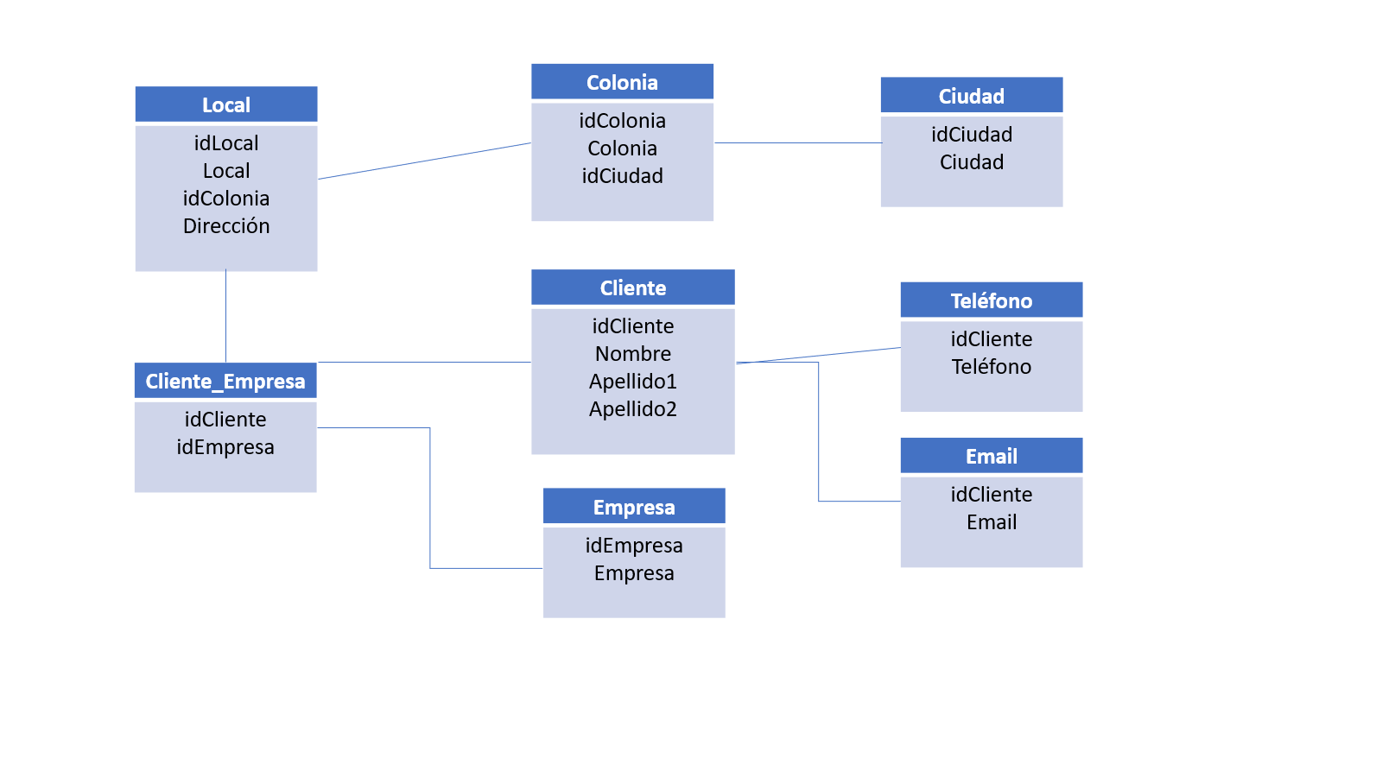

Utilizaremos Mysql para pogramar la base de datos. El código nos queda:

create database Pichardo;

use Pichardo;

create table Pichardo(

Cliente varchar(50),

Empresa varchar(50),

Email varchar(50),

Telefono int,

Ciudad varchar(50),

Colonia varchar(50),

Local varchar(50),

Fecha date,

)engine=InnoDB;

Para insertar que se busque usamos :

Insert into

**Conclusiones**

Pudimos resolver un problema real por medio de la aplicación de una base de datos. Creamos y organizamos todos los atributos necesarios para que la venta de productos sea más eficaz y con más orden.

Notamos la importancia de las bases de datos en la vida diaria; sin ellas, toda la información de la humanidad no podría ser almacenada, y lo peor, no podríamos utilizarla de manera eficiente.

**Bibliografía:**

<https://www.oracle.com/mx/database/what-is-a-relational-database/>

<http://contenidos.sucerman.com/nivel2/web1/unidad2/leccion4.html>